**МІНІСТЕРСТВО ОСВІТИ І НАУКИ УКРАЇНИ**

**НАЦІОНАЛЬНИЙ УНІВЕРСИТЕТ “ЛЬВІВСЬКА ПОЛІТЕХНІКА”**

**ІНСТИТУТ КОМП’ЮТЕРНИХ НАУК ТА ІНФОРМАЦІЙНИХ ТЕХНОЛОГІЙ**

**Кафедра систем штучного інтелекту**

**Лабораторна робота №14**

з дисципліни

**«Організація баз даних та знань»**

на тему

***“*** ***Розробка бази даних типу NoSQL”***

**Виконав:**

студент групи КН-207

Даніловський Юрій

**Прийняла:**

Мельникова Н. І.

Львів – 2019 р.

**Мета:** здобуття практичних навичок створення та обробки бази даних типу NoSQL на прикладі СУБД MongoDB.

**Хід роботи**

Коллекції бази даних

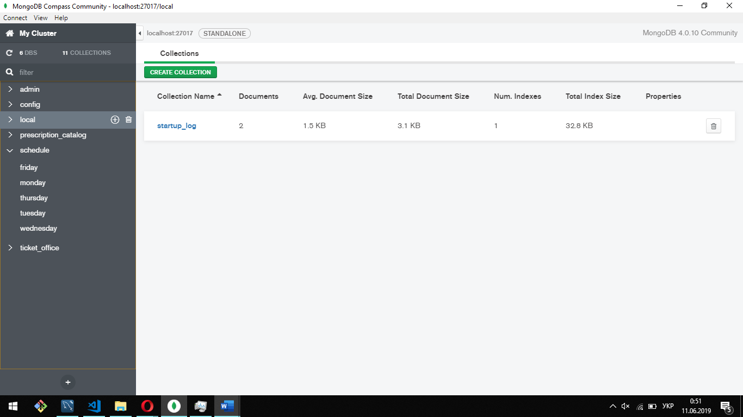

Документи колекції “monday”

{

"group": "KN-207",

"occupation": [

{

"type": "lecture",

"lecturer": {

"name": "Yevgen",

"surname": "Burov",

"department": "ISM"

},

"time begin": {

"$timestamp": "08:30:00"

},

"time end": {

"$timestamp": "10:05:00"

},

"campus": "1",

"cabinet": "217",

"subject": {

"name": "computer network",

"credit": 4,

"hours": 120,

"block": "pryrodnycho-texnichnyyi"

}

},

{

"type": "lecture",

"lecturer": {

"name": "Nataliia",

"surname": "Boyiko",

"department": "SSHI"

},

"time begin": {

"timestamp": "10:20:00"

},

"time end": {

"timestamp": "11:55:00"

},

"campus": "1",

"cabinet": "217",

"subject": {

"name": "systemnyyyi analiz",

"credit": 5,

"hours": 150,

"block": "profesiyinyyi"

}

}

]

}

Документи колекції “tuesday”

{

"group": "KN-207",

"occupation": [

{

"type": "lecture",

"lecturer": {

"name": "Nataliia",

"surname": "Boyiko",

"department": "SSHI"

},

"time begin": {

"$timestamp": "12:10:00"

},

"time end": {

"$timestamp": "13:45:00"

},

"campus": "20",

"cabinet": "123a",

"subject": {

"name": "mmdo",

"credit": 5,

"hours": 150,

"block": "profesiyinyyi"

}

}

]

}

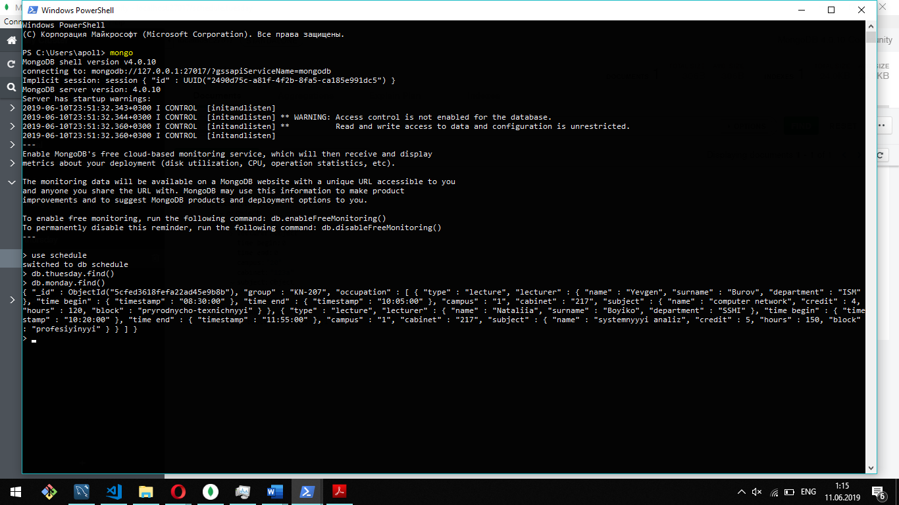

**Висновок:** здобув практичних навичок створення та обробки бази даних типу NoSQL на прикладі СУБД MongoDB.